02 AI 图像识别·教案
人工智能通识 · 提示词与表达单元
【小学中高段（四至六年级）】4—6 年级

1.1 教材分析
本课是应用与素养单元的第二课。上接《提示词入门》的「怎么问」，下接《真假信息辨别》《数据与预测》的「怎么核结果、怎么用数据」。它在整个十六课体系中的位置很特别：这是学生第一次亲手参与造数据，而不是用数据。
从课程标准看，《义务教育信息科技课程标准（2022 年版）》第二、三学段要求学生「通过体验认识人工智能，了解数据与算法的基本作用」。《中小学人工智能通识教育指南（2025 年版）》小学阶段技能维度明确列出「数据采集与标注」，本课就是把这一条变成可操作的课堂动作：学生给图片贴上标签，再让平台识别，最后把「自己贴的」和「它认的」并排摆在一起。
本课与低年级段《会认图的机器》形成明确的螺旋上升。低段只观察「认得准和认错」，本段则进入数据一侧——学生会发现，平台认得准不准，很大程度上取决于给它看图的人怎么贴标签。这个认识是初中「数据质量决定模型上限」的直接前置。
需要说明的是，本课不讲模型怎么训练。小学高段能理解、也该带走的是「数据从哪里来、是谁定的、会不会自相矛盾」这一层；技术实现留给后续学段。本课全程避免出现训练集、特征、参数一类的术语。
1.2 学生分析
四至六年级学生的分类能力正在形成，能处理「猫、狗、苹果」这类界限清晰的类别，但一遇到「这台机器猫玩偶到底算不算猫」这种边界模糊的问题就会立刻分歧——这正是本课最富的地方，也是唯一能把「数据质量」讲透的地方。
他们的第二个特点是急着看结果。贴标签这件事如果超过六分钟就会失去耐心，所以本课的独立标注环节必须短，而且要尽快接上「让平台认」这个动作，让每一步都有反馈。
学生差异 | 占比估计 | 对策
家里用过识图、扫码、拍照搜题，写标签很快 | 约三成 | 追加挑战：为同一张图设计两个都站得住的标签，并说明该用哪一个
看到模糊图就犹豫，迟迟写不出标签 | 约两成 | 备好「三选一」标签卡（猫／玩偶／机器猫），先勾选再补字，不要求从零命名
一人一台设备不足 | 视班额 | 固定两人分工：**贴标签的人／记对照表的人**，第二轮交换，保证每人至少亲手贴满一轮
认字快但写字慢，10 张图写不完 | 约两成 | 标签卡改为打「√」形式，姓名与理由由记表人代写；环节三、四各留 1 分钟补填窗口

1.3 教学目标
知识与技能
学生能在给定十张图片的条件下，为每张图片贴上一个不超过五个字的标签，完成与同座的一致性统计，再把十张图依次上传平台获得识别结果并与自己的标签逐张对照，达到十张全部贴完、全部上传、对照表无空格的标准。
过程与方法
学生能在小组内统计一致与不一致的张数，找出至少一处不一致并说出分歧出在哪里，再通过一次有理由的协商形成统一标签（实在定不下的写「存疑」），达到能说出「不一致会让它学到互相矛盾的信息」这一标准的比例达到 60% 以上。
情感态度与价值观
学生能体会「贴标签的人决定了它学到什么」，在协商时不强求服从多数而要求每处分歧都给出理由，并在课堂结束时写下一句「数据什么样，它就学成什么样」，达到全班每位学生完成书写的标准。
核心素养指向：计算思维（数据与算法的关系）、信息意识（数据的来源与质量）、信息社会责任（数据背后的责任）。
1.4 教学重点与难点
• 重点：完整走通「贴标签—统计分歧—协商统一—上传对照」四步，理解标签是人与它之间的接口，而不是随手起的名字。
• 难点：理解「标签不一致」为什么有后果。学生容易把贴标签当成「给它起个外号」，需要让他们看到：同一个东西有两个名字，它就不知道该学哪一个。这一跃是从「贴标签游戏」到「数据质量」的分水岭。
• 次难点：认错之后的归因。本课要建立的框架是两头查——一头是数据（我们贴的标签），一头是输入（这张图本身清不清楚）。学生遇到失败时的本能是怪它，这个框架必须当场立住。
1.5 教学方式与策略
1. 先分后合：先独立贴标签（暴露分歧），再小组协商（解决分歧），分歧本身成为教学材料而不是要被抹平的噪音。
2. 自贴对平台认：把自己贴的标签与它的识别结果并排对照，用「冲突」驱动思考，而不是用结论驱动。
3. 反证实验：故意把猫说成狗，再问「如果一万张都这样说会怎样」，用极端案例讲清量变引起质变。
4. 允许存疑：不追求全班统一到一个答案，而是教会学生「定不下来要写下来并说明原因」。
招式 | 做什么 | 承担什么
招式一：禁止商量 | 环节二明写「不许讨论」，独立贴完再交换 | 让分歧真实地长出来，而不是被提前和稀平
招式二：分歧上板 | 两处典型分歧的两种标签原样留在黑板上，不擦 | 把「吵不出来」变成「看得见的证据」
招式三：存疑也算完成 | 协商规则允许写「存疑」，并要求写原因 | 训练「诚实的不确定」比「假装确定」更专业
招式四：两头查 | 认错后强制区分「标签错」和「图难认」 | 给出可迁移的故障排查框架，而不是一句「它不行」

1.6 教学用具与平台准备
教师课前准备
1. 创建房间，记下六位房间号；板书先只画前三格，第四格留空。
2. 准备十张图片：五张界限清晰（猫、狗、苹果、公交车、雨伞），三张边界模糊（机器猫玩偶、机器狗玩具、像苹果的装饰灯），两张易混淆（猫的侧脸、夕阳里的鸟）。至少三张必须是模糊的，否则全班高度一致，本课会退化成一次普通识字游戏。
3. 用本平台自测一遍这十张图，预先知道它在哪几张上会认错，课堂上才不会被学生的结果牵着走。
4. 打印标签卡（十张）与学习任务单，每组一套。
学生准备：每组一台终端；标签卡十张；任务单人手一份；已具备输入与发送的基础操作经验。

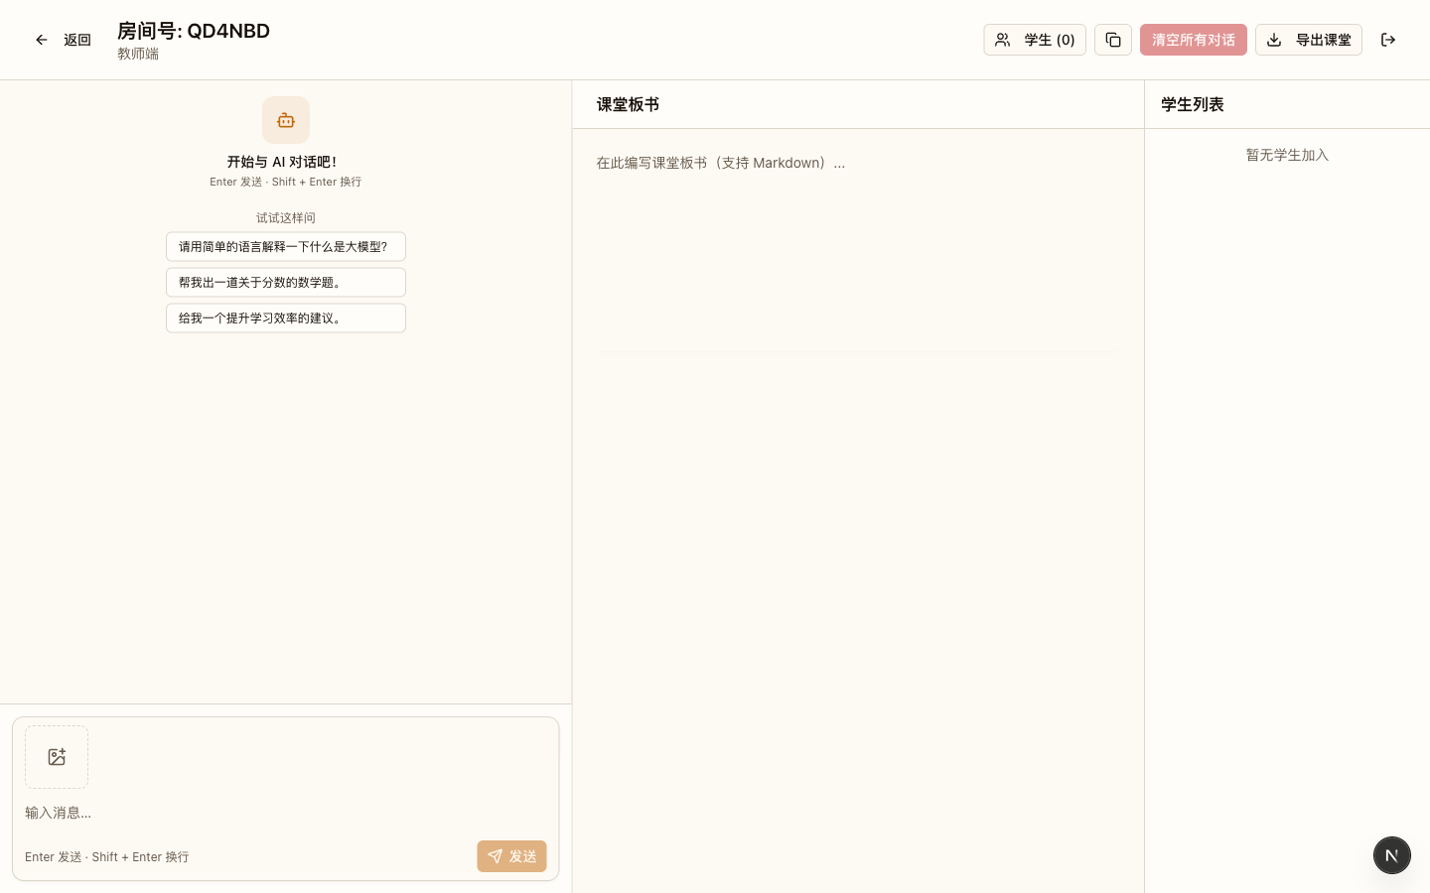
图片：教师端房间界面：可查看各组上传记录

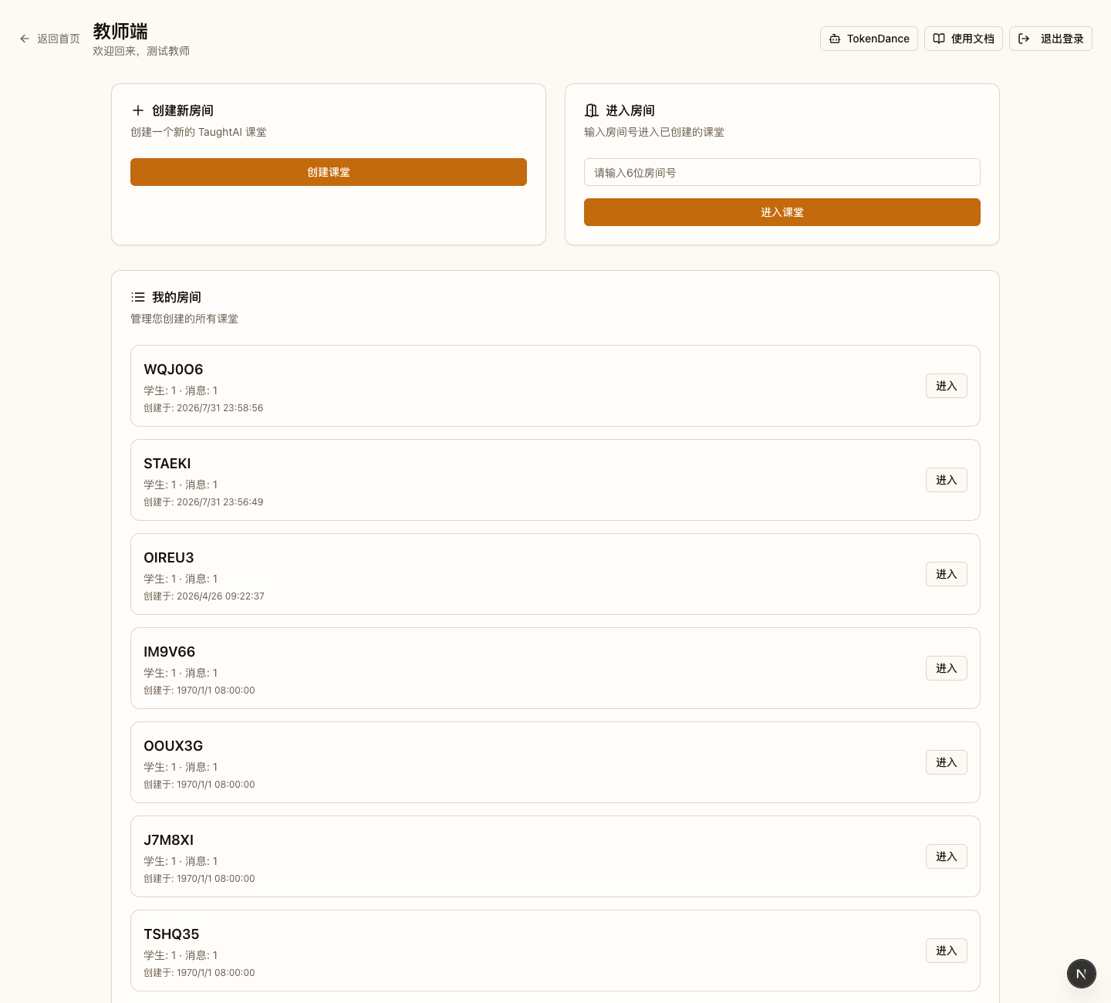
图片：教师端房间界面：左侧板书、中间对话、右侧学生列表

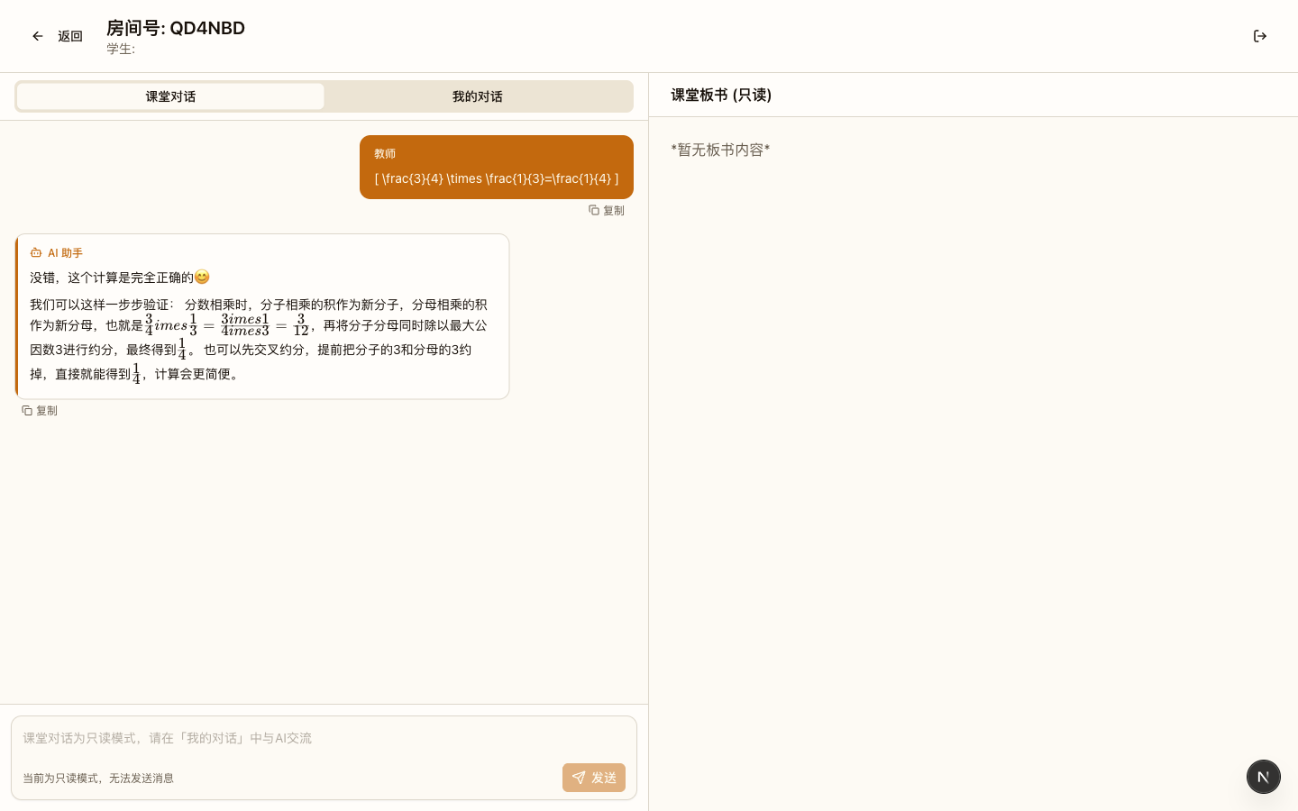
图片：学生端界面：输入房间号免注册加入课堂

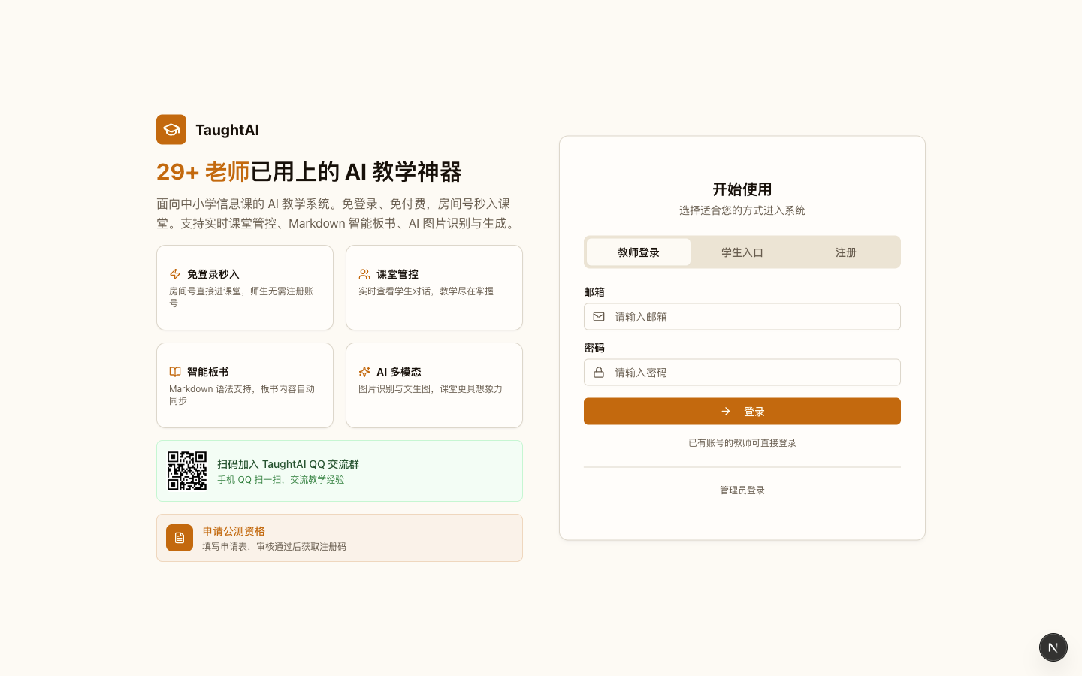
图片：平台首页：输入房间号即可进入课堂

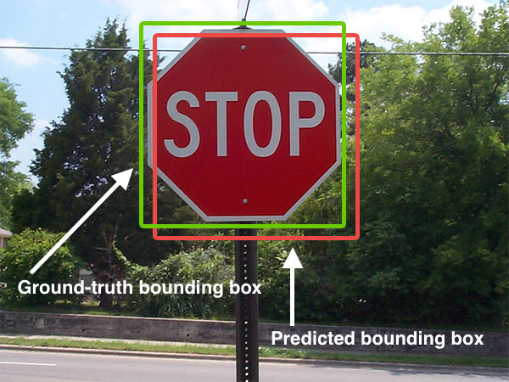
图片：图 1｜停车标志套两个检测框：它是这样把图「框」出来的
素材来源：Wikimedia Commons · Adrian Rosebrock · CC BY-SA 4.0
1.7 板书设计

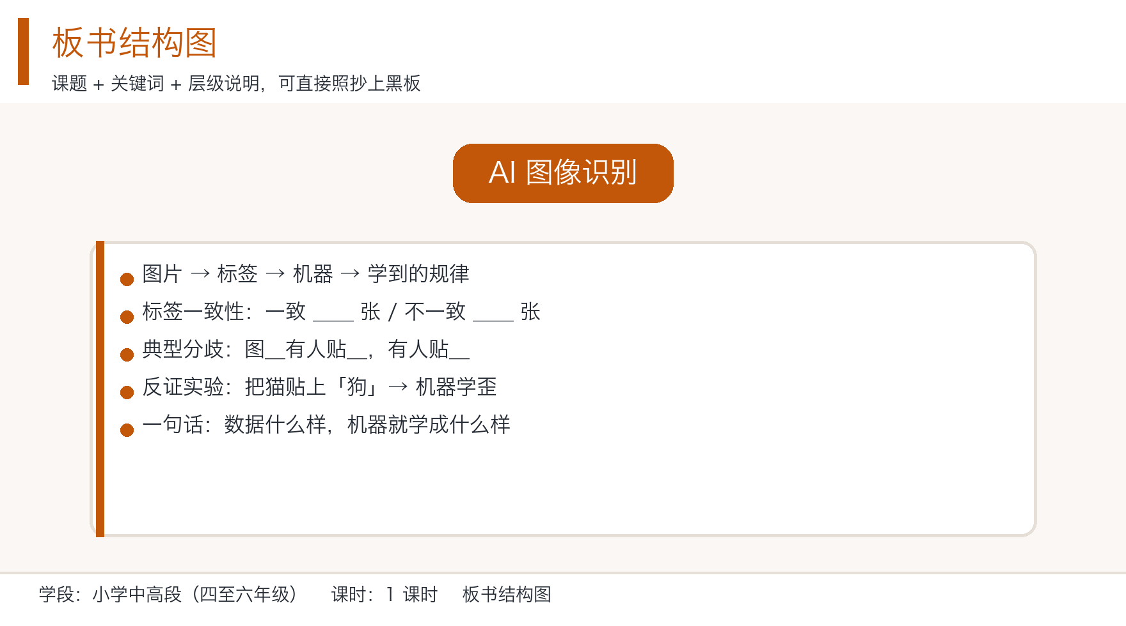
图片：板书结构设计图
板书分左、右两区加一条底行，全程不擦。
AI 图像识别

左区·四格链条（环节一建前三格，环节四补第四格）
第 1 格 图片 ── 谁拿来的？
第 2 格 标签 ── 谁贴的？为什么这么贴？
第 3 格 它 ── 平台做，看过很多
第 4 格 学到 ── （空着，环节四由学生补）

右区·分歧两栏（环节二、三填）
我们贴的：第 __ 张 ＿＿ 它认的：第 __ 张 ＿＿
分歧最大：第 __ 张，有人贴 ＿＿，有人贴 ＿＿
原因出在：＿＿＿＿＿＿＿＿＿＿

右区下方·归因两栏（环节四填）
√ 图太糊，它认不出 × 我贴歪了，它照着学

底行·一句话（环节五写，全程保留）
数据什么样，它就学成什么样

课堂推进：环节一由「机器是谁教会的」引出，只画前三格；环节二独立贴标签，暴露分歧；环节三协商，把两处典型分歧原样留在右区；环节四上传对照，补上第四格并写下两类归因；环节五反证实验，收在底行一句话上。
1.8 教学过程（合计 40 分钟）

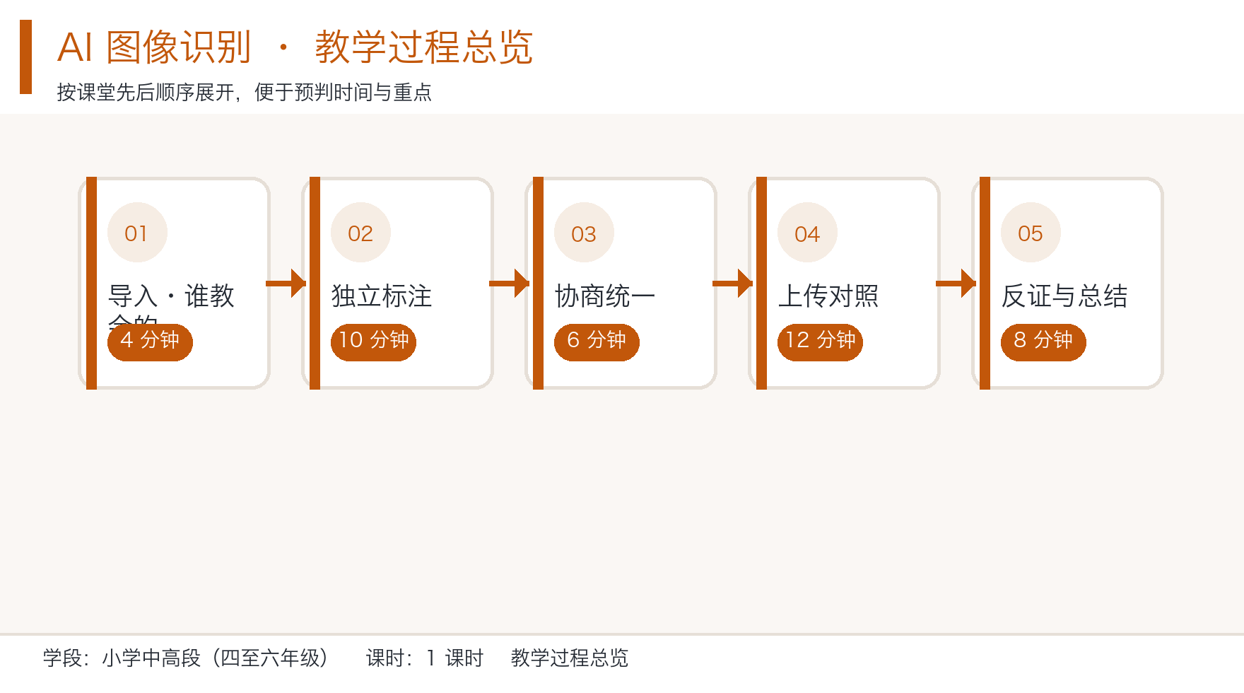
图片：教学过程总览流程图
环节一 谁教会它·标签是人贴的（第 0—4 分钟）
项目 | 内容
**教师动作** | 追问「上节课我们知道它认得准，是因为见过很多。那些图和『这是猫』这句话，是谁给它的」→ 点 3—4 名学生 → 板书第三格写下「标签」→ 宣布「今天我们也来当一回给它贴标签的人」
**学生动作** | 自由回答「人／程序员／公司」→ 听教师把「一张一张告诉它」命名为「贴标签」→ 在任务单上写下自己的第 1 个标签试写
**可见产出** | 板书左区前三格；任务单第一节「十张图的编号」
**板书同步** | 第 1 分钟画左区四格轮廓；第 3 分钟填入前三格文字，第四格留空

教师话术：「那些图和『这是猫』这句话，是谁给它的？——是人。成千上万张看着图，一张一张告诉它：这是猫，这是狗。 这个动作有个名字，叫贴标签。今天，我们就来当给它贴标签的人。」
预设错误与应对
• 学生说「是程序员写的」→ 不否定，接着问：「程序员一个人能看十万张图吗？——所以是很多人一起贴的，贴的人就是你等下要做的事。」
• 学生说「是它自己学会的」→ 顺着问：「那它第一次见到猫，是谁告诉它『这是猫』的？」把「自己学会」拆回到「有人教过」。
• 有学生说「贴什么都行，反正它自己会看」→ 当场记在黑板角上：「贴什么都行？」这句话正好是本课要拆的第一个信念，先留着，环节三之后再回来看它。
【设计意图】 低段的经验是「它见过很多」，本课要把它推进到「是人教的」这一步。若这一步没走实，学生在环节二贴标签时的心态就是「随便起个名」，后面的全部分析都落空。流程图此刻只画到第三格、第四格留空，是让学生带着一个没填的格子进活动——板书上的空格就是本课的发动机。
环节二 各贴各的·十张图先不许商量（第 4—14 分钟）｜本课主战场
项目 | 内容
**教师动作** | 发图片与标签卡 → 宣布三条规则（每人独立贴、不许讨论、每张不超过五个字）→ 巡视时**只看不说**，记下哪几张已经开始出现不同写法 → 时间到后请各组交换互看 → 逐张统计一致／不一致 → 请 2—3 组报一致张数并上板 → 挑分歧最大的一张，请两名持不同标签的学生各说理由 → 把两种标签原样写上黑板右区
**学生动作** | 独立给十张图各贴一个标签 → 传给右手边的人互看 → 逐张标「一样／不一样」→ 数出本组一致的张数 → 记下分歧最大的图号和两种标签
**可见产出** | 任务单第一节十张标签、第二节一致性统计；黑板右区两处典型分歧
**板书同步** | 第 10 分钟报数上板；第 12 分钟写第一处典型分歧

教师话术：「现在发图片和标签卡。规则三条：第一，每人独立贴，不许讨论；第二，每张一个标签，不超过五个字；第三，贴完先自己检查一遍。 为什么要先不许讨论？因为我想看看，十个人看同一张图，会不会贴出不同的名字。」
预设错误与应对
• 学生刚发完就转头问同桌「你这个写什么」→ 明确回一句：「现在不许商量。 我要看的是你们各自脑子里冒出来的第一个名字。」这一条守不住，全课的分歧就没了。
• 学生写「机器猫」而不是「玩偶」→ 不纠正，收上来，环节三正好用来追问「它真的是猫吗」。
• 有小组十张完全一致 → 反而要请他们当众说一句：「你们怎么做到一张分歧都没有的？」常见的诚实答案是「我们照着最像的叫」，这句话本身就是本课的教材。
• 学生问「写几个字都行吗」→ 「五个字以内。多写不是更清楚，是你在给自己找麻烦——你写了一堆词，它不知道该抓哪个。」
【设计意图】 「不许讨论」是全课的开关。若一开始就商量，分歧会被和稀平掉，学生永远看不到真实的分歧长什么样，环节三的协商就没有对象。统计动作让分歧从模糊感觉变成数字——「你们组有 4 张不一样」比「有点分歧」有力得多。此环节只收集现象、不出结论，结论必须等到平台对照之后才有资格下。


图片：图 2｜猫脸特写：贴什么名字，取决于你想让它学什么
素材来源：Wikimedia Commons · Wolfgang Hägele · CC BY-SA 3.0
环节三 协商统一（第 14—20 分钟）
项目 | 内容
**教师动作** | 宣布协商规则（每处分歧都要说理由、不许直接投票、实在定不下来写「存疑」并写原因）→ 重点找把「机器猫玩偶」统一成「猫」的组，追问「它真的是猫吗」→ 把两种答案都留在板上，**不裁决** → 请两组报协商后的一致张数
**学生动作** | 逐张协商出一个统一标签 → 为每处分歧写一句理由 → 定不下来的写「存疑」并写原因 → 把统一标签填进任务单第三节
**可见产出** | 任务单第三节十个统一标签（存疑的另标）；黑板右区「原因出在」一栏填上
**板书同步** | 第 16 分钟写玩偶图的分歧与两种答案；第 19 分钟填「原因出在」

教师话术：「现在小组讨论，给十张图定一个统一的标签。规则改了一条：每处分歧都要说理由，不许直接投票。 实在定不下来的，写『存疑』——这不是投降，是诚实。」
预设错误与应对
• 学生直接举手投票「就按多数」→ 「少数那两个人的理由呢？投票能让数字统一，不能让理由统一。 它学到的是理由，不是票数。」这一句是本环节的题眼。
• 学生把玩偶图定成「猫」→ 「它是机器，不是猫，可它长得像猫。那标签该写『猫』还是写『玩偶』？」两种答案都留在板上，并追问「如果它长得像狗呢？那这条规则还管用吗」——把问题升级成「需要一条规则」，而不只是「要选一个」。
• 学生问「那到底哪个是对的」→ 明确告诉他们没有标准答案：「真实的标注手册也会卡在这里。工程上的做法是写清楚遇到这种情况归到哪一类，并把原因记下来。你们现在做的就是这件事。」
• 有组把十张全定成「存疑」→ 「全存疑也是逃避。至少说出你定得下的那几张。」
【设计意图】 「不能投票了事」防止多数决压掉有价值的少数意见；「存疑」则更关键——现实中大量数据本就边界模糊，允许存疑比强行统一更接近真实工程。玩偶那张是本课的分水岭题：学生一旦在这里停下来想「名字和本质不是一回事」，标注质量就不再是游戏。教师在这里必须忍住不给标准答案，把「有标准答案」的期待换成「需要一条规则」的思维。
环节四 上传对照（第 20—32 分钟）
项目 | 内容
**教师动作** | 各组依次上传十张图，引导语统一为「请说出这张图片里主要的东西是什么」→ 每出一句结果立即要求与统一标签对照，在任务单打「一致／不一致／认不出」→ 请 3 组报三类张数并累加到板书 → 回看认错与认不出的两三处，强制区分「我们贴歪了」还是「这张图本身就难认」→ 板书补上第四格「学到」
**学生动作** | 逐张上传并抄下它的回答 → 在对照表上打三种标记之一 → 统计本组三类张数 → 对认错的几张写出归因和理由
**可见产出** | 任务单第四节平台识别对照表（含三类计数与归因理由）；黑板左区第四格填满
**板书同步** | 第 26 分钟累加三类张数；第 30 分钟补第四格并写两头查

教师话术：「现在把我们定的标签放一边，先让它自己认。每出来一句结果，立刻和你们的标签对照：一样打勾，不一样打叉，认不出画圈。」停一下，板书：「现在我问一句关键的——是我们贴歪了，还是这张图本身就难认？」
预设错误与应对
• 学生看到不一致就说「它认错了」→ 先分粗细：「你写『狗玩具』，它说『狗』——这算错吗？这叫粗细不同。再问：它说『猫』，可图上是狗，这才叫认错。」把「不一致」拆成三种，避免学生把「不同」等同于「错」。
• 学生说「它就是不行」→ 把两头查写在黑板上：「一头是数据——我们贴的标签；一头是输入——这张图清不清楚。 每次它出错，你先站到这两头中间，再问是哪一头。」
• 有组十张全打勾 → 「全对也要写一句：为什么这张它认得准？是图清楚，还是我们标签起得好？」把成功也变成一次归因。
• 平台明显认错某张 → 不圆场，如实说「这张它认错了」。「它会错」本身就是本课要交给学生的事实，比掩盖更能建立信任。
【设计意图】 对照是双重的：既与自己的标签对照，也与「图本身难不难」对照。第二句追问尤其关键，它把失败归因分成两类，学生从此知道故障排查要分两头看。这个二分框架是本课最可迁移的东西，比「数据很重要」这句话有用得多：它能直接用到第三课判断一条信息可不可信、第四课判断一个预测合不合理。补上第四格「学到」的时刻，就是本课结论成型的时刻——让学生对着自己填满的四格复述一遍。
环节五 反证实验·错一万张就学歪（第 32—40 分钟）
项目 | 内容
**教师动作** | 演示：上传一张猫图，引导语写「这是一只狗，请记住这是一只狗」→ 问「我刚才教了它什么」→ 同一张图再正常提问一次，看结果是否改变 → 追问「如果一万张猫都被说成狗呢」→ 板书底行写下「数据什么样，它就学成什么样」→ 回看环节一角上记下的「贴什么都行」那句话，请学生自己改口 → 清空对话、导出课堂、布置分层作业
**学生动作** | 说出「你在骗它」→ 观察第二次结果 → 回答「一万张会怎样」→ 齐读底行一句话 → 完成任务单第六节与自评
**可见产出** | 板书底行一句话；每生一份填完的任务单（含量规自评与素养档案格）
**板书同步** | 第 36 分钟写底行；第 38 分钟写档案格；全程不擦

教师话术：「最后做个实验。这张是猫，但我要骗它一次。」发出去。「我刚才教了它什么？」再问一次同一张图。「它没被骗到。那是不是说明贴错标签没关系？」停顿，让学生困惑。「一张没关系。我刚刚只骗了它一次。可如果一万张图，都把猫说成狗呢？」
预设错误与应对
• 学生说「那贴错了也没事」→ 「对，一张确实没事。我要问的是一万张。机器扛得住一次，扛不住一万次。」承认学生观察到的真实，论证才立得住。
• 学生说「它其实被骗了，只是不好意思说」→ 不纠缠技术细节：「不用管它心里怎么想。我们只看一件事：如果错的话多到成千上万，它会认什么？」
• 学生把「数据什么样它就学成什么样」理解成「数据差它就笨」→ 纠正方向：「不是它变笨了，是它学到的规律变了。它会更笃定地认错。」
• 有学生问「那我贴的时候不知道对不对怎么办」→ 「所以才要和别人商量。一个人的判断不够用，这就是你们刚才做的事。」
【设计意图】 反证实验的价值在于它不回避复杂性。学生很可能发现「贴错一次也没事」，这恰恰是真实的——它不会因为一对标签就改变结论。教师顺势把量放大到「一万张」，让「量变引起质变」可感，这比直接说教「数据很重要」更诚实也更耐问。最后回看环节一记下的那句「贴什么都行」，让学生自己把开场时的话改掉，比教师再说一遍结论有效得多。

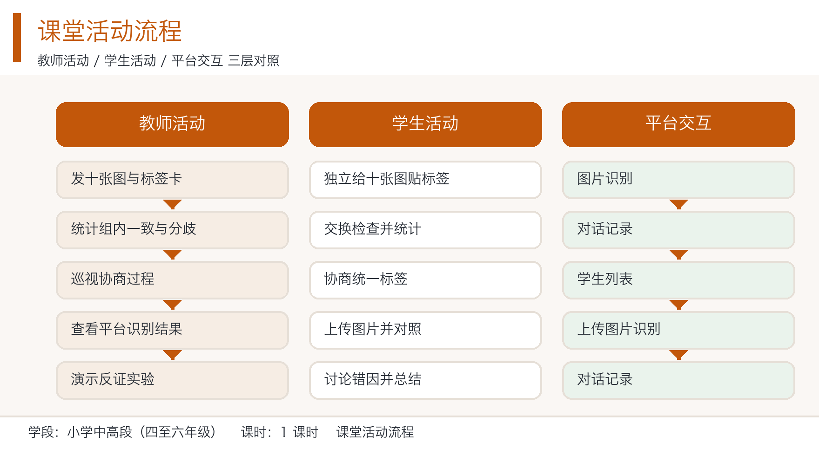
图片：课堂活动三层对照流程图（教师 / 学生 / 平台）
1.8.1 课件断言
规则：配套课件每一页的页标题必须是一个完整陈述句——说出学生该记住的那一件事，
而不是「XX 的内容」这种主题短语。依据《教学课件质量标准与评分量表》第 5 节
（断言式标题组在概念解释与延迟测验上显著优于主题短语组）。
写不出断言的页面不生成课件页——那说明这一页不该存在。
人称约定（全片统一）：对学生说的一律用「你」，不用「大家」——
「你」是这一个人，「大家」是一群人，投影屏上「大家」指向不明。
对它固定用「它」，不写「机器」「程序」「系统」——本课正要让学生
把分歧归到「我们贴的标签」上，称呼一旦在页面上换来换去，这条线索就断了。
指本班的集体经验时用「我们班」。
格式：- <页面关键词>｜<断言句>｜<证据区规格>｜[note 页脚说明]。
字段分隔符是 `｜`，所以证据区规格内部一律不许再用 `｜`（分段用 ／）。
证据区规格写在教案里而不写死在脚本里——证据是教学内容，不该由代码决定。

证据区规格一览（全部由 scripts/ppt/ppt_proj.py 解析）
规格 | 写法 | 上屏效果 | 本课用在哪
`cover` | `cover 4=超市收银台在结账` | 封面右侧实物照 + 图注 | 封面
`imgs` | `imgs 1=停车标志套两个检测框,2=猫脸特写` | ≤3 张图，每图一句 24px 短标注 | 环节一
`shots` | `shots 1=教师端：建课堂拿房号,2=课堂内：板书与对话` | 同上，取材自平台真实截图 | 平台能力
`compare` | `compare 人贴的／它学到的／图是照片，不是答案` | 左右对照 + 中间 `≠` | 环节一、环节四
`ask` | `ask 换个人来贴，名字会变吗／会／不会／不一定` | 96px 大问句 + 2–3 个大字选项 | 环节二
`steps` | `steps 想一个名字→写在卡片上→先不给别人看` | 2–3 步方块 + 图标 + 箭头 | 环节二、环节三、环节四
`text` | `text √图太糊它认不出／×我贴歪了它照着学` | 逐行色带大字，`√`／`×`／`?` 前缀切换配色 | 环节三、环节五、板书、改进
`goals` | `goals 1=说出谁在给它贴标签,2=…` | 三条学生读得懂的目标 | 目标
`route` | `route` | 五环节路线条 | 路线
`rubric` | `rubric` | 投影版量规（勾选格是矢量方框） | 量规
`vote` | `vote 只错一次=不改变,✗／全错一万张=学歪,✓` | 投票条 + 真机实测对错牌 | 环节五
`task` | `task 想出名字／找出分歧／和它对一次` | 任务单三步 | 任务单

本课 20 页课件断言（正好 20 行，与 20 页课件一一对应）
• 封面｜你今天要当一次给它贴标签的人｜cover 4=超市收银台在结账
• 环节一｜它认得准，是有人一张一张教它的｜imgs 1=停车标志套两个检测框,2=猫脸特写
• 目标｜今天你要学会的，是判谁的标签可靠｜goals 1=说出谁在给它贴标签,2=找出一组里的分歧,3=分清标签错还是图难认
• 路线｜五步：从各贴各的，到全组一个名字｜route
• 环节一｜标签是人贴的，不是它自己长出来的｜compare 人贴的／它学到的／图是照片，答案要人给
• 环节二｜十张图先各贴各的，不许商量｜steps 想一个名字→写在卡片上→先不给别人看
• 环节二｜同一张图，你和同座会贴同一个名字吗｜ask 换个人来贴，名字会变吗／会／不会／不一定
• 环节三｜分歧不是吵出来的，是找出来的｜steps 先说理由→再定一个名字→定不下写存疑
• 环节三｜同一张图两个名字，它听谁的｜text ?你们两个都说得对／×各贴各的，名字就乱了／√先定一个，再告诉它
• 环节四｜同一批图，让它自己认一次｜compare 我们贴的／它认的／名字一样只是碰巧
• 环节四｜它认错了，先分清是标签错还是图难认｜text √图太糊，它认不出／×我贴歪了，它照着学
• 环节四｜三种结果都要记下来｜steps 对上了→对不上→它说看不出
• 环节五｜错一次不要紧，错一万次就学歪了｜vote 错一张就变=6,✗／错一万张才变=28,✓
• 环节五｜数据什么样，它就学成什么样｜text ①我们贴的／②它学到的／③中间差一个理由
• 板书｜这三格全程不擦，第四格下课补｜text ①图片谁拿的／②标签谁贴的／③它学到了什么｜note 第 1 分钟建前三格，第 30 分钟补第四格
• 量规｜你今天做到第几档，自己勾｜rubric｜note 完整四级量规在《学习任务单》第四节，不上投影屏
• 任务单｜这三栏要你自己填，抄它的不算｜task 想出名字／找出分歧／和它对一次｜note 课内最后 3 分钟填完，当场交
• 平台｜今天你只会用到这三个画面｜shots 1=教师端：建课堂拿房号,2=课堂内：板书与对话,3=学生端：只看回答和板书｜note 下课前 1 分钟，教师依次做这三件事
• 改进｜这套课还能再往前走一步｜text 把标签做成课前作业／把分歧做成全班数据／把反证做成回放｜note 以上三项当前平台暂未提供，属规划方向
• 结尾｜作业有三层，做一层也算完成｜text ①基础：给五件物品各贴一个标签／②提高：设计一个似是而非的标签／③拓展：找一张你命名不了的｜note 下一课《真假信息辨别》：说得清的结论才敢用
1.9 目标—环节—评价一致性
教学目标 | 落在哪个环节 | 用什么证据判定达成
目标 1 完成十张图的贴标签、一致性统计与上传对照 | 环节二（独立贴）→ 环节三（协商定稿）→ 环节四（上传对照） | 学习任务单第一节十格全部填满、第四节对照表无空格；30 份任务单中达标 ≥ 27 份
目标 2 找出一处分歧并说出分歧出在哪里 | 环节二（暴露分歧）→ 环节三（协商说理由） | 任务单第二节「分歧最大的是第＿张」已填，且第三节对应的「原因」一栏有文字，抽 10 份口头追问，8 份能答出
目标 3 能把一次认错归到「标签」或「图」其中一头 | 环节四（两类归因）→ 环节五（回看开场那句话） | 任务单第五节归因勾选与理由；教师巡回归档记录到完整归因句的学生 ≥ 实到人数 60%

1.10 教学评价
一、课堂即时评价量规（标注对照表）
等级 | 贴得完整 | 找得出分歧 | 归得了因 | 行为描述
4 迁移 | 十张全贴且都能说出为什么这么贴 | 能指出两处分歧，并比较哪一处更值得商榷 | 能把「两头查」用到本课之外，如判断一条说法是查得不够还是根本不对 | 能给同一张图设计两个都站得住的标签，并说明该用哪一个
3 熟练 | 十张全贴，统一标签已填入第三节 | 找出一处分歧并说出分歧出在哪里 | 能分清是标签错还是图难认，并给出理由 | 能独立完成贴标签、统计、协商、上传、对照一轮
2 合格 | 贴满 8 张以上，统一标签已填 | 找出一处分歧并抄下两种标签 | 能从「标签」「图」中选出一个并说明 | 在教师提示下完成协商与上传
1 起步 | 贴了 5 张以下 | 只写出两种标签，说不出分歧在哪 | 只会说「它认错了」 | 需教师陪同才能完成上传与对照

说明：量规由学生自评、同伴互评、教师抽查三方使用。完整四级行为描述随学习任务单下发，
投影屏只放维度名与四个档位框。

二、过程性与结果性评价的分工
类型 | 评什么 | 证据 | 何时
过程性（占 70%） | 是否真的独立贴过、是否统计过、每处分歧是否写了理由 | 标签卡、一致性统计、协商记录 | 课内
结果性（占 30%） | 统一标签是否形成、对照表是否完成、归因是否分两头 | 任务单第三、四、五节 | 课末

分工依据《深化新时代教育评价改革总体方案》（2020 年 10 月印发）关于「改进结果评价、强化过程评价」的要求。
对小学高段而言，过程性证据应显著重于结果性，因为本课要培养的是「判断一份数据靠不靠谱」这个动作，而不是记住一个结论。

三、人工智能素养成长档案（本格内容）
档案项 | 本格记录什么 | 延续到哪一课
一次「先分歧、再统一」的完整记录 | 两种标签 + 统一标签 + 原因 | 第三课《真假信息辨别》（说不清依据的结论不可信）
一条两头查的归因句 | 任务单第五节学生原话 | 第四课《数据与预测》（异常值为什么不能随手删）
一句「我原来觉得贴什么都行」的原话 | 环节一黑板角与环节五学生的改口 | 后续任一课的数据主题课

依据《中小学人工智能通识教育指南（2025 年版）》：应构建多元评价体系，注重过程性与结果性评价相结合，形成学生人工智能素养成长档案。

四、评价主体分工
主体 | 评什么 | 怎么用
学生自评 | 我这节课的动作做到没有 | 任务单第四节，四级量规打勾
同伴互评 | 你写分歧原因的时候，有没有真写 | 两人交换，只看第二节和第三节的「原因」填没填
教师评 | 目标达成人数与典型原话 | 勾选卡记录，摘录 3 名学生原话备档

1.11 安全与规范
本课为小学阶段，适用《中小学生生成式人工智能使用指南（2025 年版）》关于小学阶段的全部要求，逐条落到课堂动作。
三个「不」（板书底行旁同步口述）
1. 不输入自己和同学的姓名、住址、电话、家长联系方式。需要举例时用「小明」，不用真名。
2. 不上传个人相册照片、含正脸的照片、含校服校牌或教室环境的照片。本课十张图全部由教师提供，学生不上传任何自备图片。
3. 不独自使用开放式内容生成功能。本课全程由教师创建房间、组织、巡视、结束，学生不自行发起新的对话主题。
本课的专门条款
• 图片素材仅限教师提供：若学生发现某张图含有人脸正脸，当场跳过该图并向全班说明跳过原因，不解释是谁。
• 生成内容须审核：凡进入任务单或板书的识别结果，教师先过一遍。本课需审核的是环节四学生收到的十句识别结果，教师须提前用同一批图片自测一遍。
• 学术诚信起点：任务单第四节的三类标记（一致／不一致／认不出）必须由本人打，抄同伴的数无效。教师抽查时看的是标记与理由是否对得上，不是看数字好不好看。
• 不对它嘲笑：认错时按「图难认／标签乱」两类归因，不使用「它笨」「它不行」这类评价。
数据与工具安全：本课不涉及考试试题等敏感数据；仅使用学校白名单内的课堂平台，不引入任何外部 AI 工具。
课间处理：课堂结束前清空对话（避免下一班学生看到本班上传的图片）、导出课堂（留存本课十张图与识别记录，作为教学素材）。
1.12 教学后记
以下为样例试教记录，用于示范「真实教学后记」的写法与颗粒度。首次执教时请用真实数据替换本节全部数值与原话。

目标达成度
十张图贴完并上传对照达成良好：全班 34 人，任务单第一节十格全部填满的有 31 人（91%），第四节对照表无空格的有 28 人（82%）。下轮调整：把「贴完十张」的时间上限从 6 分钟压到 5 分钟，超时的组由记表人接手先做对照，贴标签的人课后补——宁可少一张图，也不要让后面的对照环节被挤掉。
找出一处分歧并说清原因达成一般：填了「分歧最大的是第＿张」的有 30 人（88%），但其中只有 19 人（56%）在第三节写出了原因。未达成的是「原因」不是「分歧」——这正是我预判的薄弱点。剩下的 11 份里，9 份写的都是「我们意见不一样」，等于把分歧本身抄了一遍。下轮调整：环节二巡视时，教师对每组只说一句「分歧要写两种名字后面的那句理由」，并把这六个字写在黑板角上与「贴什么都行」并列，留到环节五一起回看。
两头查归因达成最好：勾了「图太糊，它认不出」或「我贴歪了」并写出理由的有 25 人（74%），超过 60% 判定线。最好的一句来自第七组的女生：「我们把那条狗写成了『狗玩具』，它说『狗』不算错，是我们写得太细了。」她把「不一致」和「认错」分开了，这比我预想的深。
学生参与度
参与面优于预期。环节二独立贴标签时，34 人全部动手，没有一组提前商量——这条规矩守住了。出现一个预想之外的问题：第五组有学生在协商时说「我们定『存疑』就不用负责了」。我当场把话接住：「存疑是要写原因的，不写原因的存疑叫偷懒。」此后该组把三张存疑图都补了原因。下轮调整：把「存疑必须写原因」写进板书右区的表头，而不是只靠口头说。
少数意见被听见的比例比预期低。四个组出现了「3 比 2 定下来的」情况，我逐一追问被多数压掉的那个人，只有两个组说出了理由。下轮调整：协商规则再加一条——每张图定案前，被少数的那一方必须先说完，由记表人签字确认。说不出理由的少数意见，改为强制标「存疑」。
最有效环节
环节四（上传对照），12 分钟，是全课信息密度最高的一段。判断依据很直接：这是唯一一个让学生的判断和外部结果正面相撞的环节。环节二虽然产生了分歧，但那时分歧还只是「我们俩不一样」这样软的东西；平台一开口，分歧就变成了「它为什么这么说」，软的变成硬的。
相比之下环节一 4 分钟基本只完成了一件事：把「它见过很多」推进到「是人教的」。这一段我讲得偏快，第二次教时打算压到 3 分钟，把省下的 1 分钟给环节三——环节三是唯一一个被学生投诉「时间太紧」的环节，有 3 组没能在 20 分钟内完成十张协商。
待改进
1. 三张边界模糊图里有两张引发了预期外的分歧：装饰灯那张，四个人贴了四个完全不同的名字（灯／灯笼／苹果灯／装饰），协商环节整组卡了 3 分钟。下轮调整：把这类极端样本从 3 张减到 2 张，第三张换成「半张脸在画面外」的猫，保留边界感但不制造失控。
2. 黑板右区只写下了一处典型分歧，因为巡视时间只够记一处。下轮调整：改为「每组报一处，写在黑板上排成一列」，让全班看到分歧是普遍现象而不是个别组的问题。
3. 环节五回看「贴什么都行」那句话时，只有前排听见的同学改口了。下轮调整：把这句话写在板书左区第四格正上方而不是黑板角，并在环节五点名请第一排以外的一个学生改口。
4. 反证实验里它对「这是一只狗」的指令表现得很顺从（回答「好的，我记住了」），全班当场笑了，但没有一个人说「它并不真的理解」。下轮调整：追问一句「它记住了，那它下次见到这张图会说什么？」把「顺着你说」这个观察留给下一课《真假信息辨别》去处理。
下次调整一句话：保留「不许商量」，把「分歧原因」写进板书右区的表头，并规定被少数的那一方必须先说完。
1.13 教学创新点
创新点一：分歧由「禁止商量」制造出来，而不是被教师设计出来
• 常规做法：教师预先准备几张「一看就有分歧」的图片，或指定两个学生演一遍争论。
• 本课做法：环节二三条规则明写「每人独立贴、不许讨论」，十张图里五张清晰、三张模糊、两张易混淆，分歧长在哪里完全由学生决定，教师事先不指定哪一张会吵。
• 带来什么变化：教师设计的分歧是为结论服务的表演，学生能感觉到；独立贴出来的分歧是真实发生的，学生会为它负责。两者最明显的差别在环节三——被指定演过分歧的组在协商时会试图「按剧本收尾」，独立贴出来的组会真的卡住，真的需要一条规则。卡住才是本课要的时刻。
• 落点素养：计算思维、信息意识。
创新点二：允许「存疑」，把诚实的不确定变成合格答案
• 常规做法：小组协商的标准动作是达成一致，少数意见被多数决压掉，任务单上只留一个答案。
• 本课做法：协商规则明写「不许直接投票」「定不下来的写存疑并写原因」，板书右区专门留一栏记存疑。
• 带来什么变化：多数决能让数字统一，不能让理由统一，「投票能让数字统一，不能让理由统一」这句话是本环节的题眼。更重要的是，存疑改变了达标的标准：不是「有没有统一」，而是「有没有说清为什么统一或统一不了」。这一条直接通向第三课——一条说不清依据的结论，本身就是不可信的结论。
• 落点素养：信息社会责任、计算思维。
创新点三：把「它认错了」拆成标签与图两头
• 常规做法：学生看到结果不一致就说「它认错了」或「它不行」，教师纠一句「你标签贴歪了」就结束。
• 本课做法：环节四强制区分「名字粗细不同／它真的认错／它说看不出」三种情况，并把「一头是数据，一头是输入」写在黑板上作为通用框架。
• 带来什么变化：学生的默认归因是「它不可靠」，而这个归因会让所有失败都变成对它的埋怨。二分框架把失败重新变成一个可以排查的问题——先问是哪一头，再问为什么。这个框架能原样搬到第三课判断一条信息可不可信、第四课判断一个预测为什么不合理，是本课迁移价值最高的一件工具。
• 落点素养：计算思维、信息意识。
创新点四：用「一万张」把量变讲成可感的事
• 常规做法：告诉学生「数据质量很重要」，或者演示一次贴错就宣布「你看，它被骗了」。
• 本课做法：先诚实地演示一次「贴错一次它照样认得对」，承认学生的观察成立，再把量放大到一万张，让「扛得住一次、扛不住一万次」这句话自己站住。
• 带来什么变化：如果教师跳过「一次确实没事」这一步，学生的第一反应会是「老师骗人，我刚才明明看见它答对了」。承认复杂性反而让结论更牢固——学生不是被说服的，是自己把两次观察接起来的。这一招处理的是一个很常见的教学失误：用不诚实的演示换取短期的说服力。
• 落点素养：信息意识、信息社会责任。
---

